Андрей ВАШКЕВИЧ, Андрей ЧЕРНЯКЕВИЧ
«Красная книга Гродно»: лестница на заверщизну
Источник публикации:
ВАШКЕВИЧ, А. Лестница на Заверщизну / Андрей ВАШКЕВИЧ, Андрей ЧЕРНЯКЕВИЧ // Вечерний Гродно. – 2012. – 9 мая (№19). – С. 8.
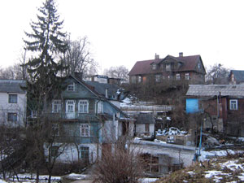
Городские окраины — это острова, разбросанные вокруг архипелага-метрополии. Своих здесь знали в лицо, а вот постороннему человеку не всегда были рады, потому-то и прошлое имеет тут иной, иногда совсем неожиданный оттенок.
По ту сторону улицы Горького до начала прошлого столетия шел глубокий овраг, очертания которого сегодня едва видны в перепаде рельефа рядом с остановкой «Рембыттехника». Лет двести назад он служил естественной границей города: по левую его сторону тянулись владения Станиславовского ключа, положившие начало кварталам Нового Света, по правую находились пригороды — Заверщизна и Загородная слобода.
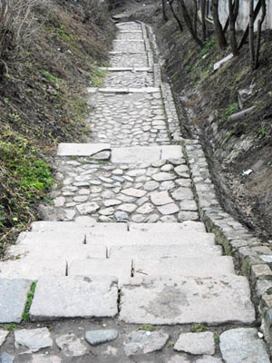
Само название Заверщизна вызывает самые разные ассоциации — может, поэтому его так легко запомнить. Но не спешите. На высоком, правом берегу Городничанки, примерно там, где сейчас стоят мусорные ящики перед Дворцом творчества детей и молодежи, когда-то располагалось имение дворян Заверских, от фамилии которых и получил свое имя этот район старого города. О самом имении мы можем судить только по старым картам. На них оно выглядит на удивление ухоженным — огороды, регулярный парк и небольшая роща, несколько лип и кленов из которой уцелели до сегодняшнего дня.
Попасть на Заверщизну из центра города сейчас не так-то просто. В конце улицы Доминиканской вас ждет крутой спуск к Городничанке и деревянный мост через реку. Полтора века назад здесь внизу, на берегу реки, располагались «винокурни». На них, несмотря на название, не делали вина, а гнали обычный спирт, что требовало достаточно большого количества воды. Шляхта бывшей Речи Посполитой, в отличие от дворян коренной России, сохранила в Российской империи право на изготовление спирта, что, надо сказать, приносило привилегированному сословию немалые прибыли.
А вот подняться вверх, к самой улице Заверщизне, можно по старой, непохожей ни на одну другую гранитной лестнице со стоком для дождевых вод, аккуратно выложенным камнем. Существует легенда о том, что она была построена в годы войны из надмогильных плит с еврейского кладбища.
Лестница уже основательно потрепана миллионами прошедших по ней ног, но каждый раз, ступая на эти гладкие от времени камни, на секунду словно замираешь, вспоминая старую легенду…

